教师网上评学（教务管理系统）操作步骤

第一步：登录教务管理系统
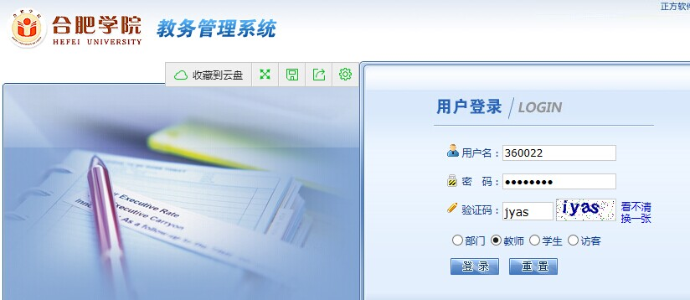

第二步：登录系统后，点击“教学管理”，选择“教师评学”功能进入操作页面
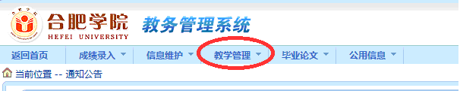

第三步：点击“评价课程名称”选择被评班级进行评价，评价完成后，点击“保存”，进行下一个教学班的评价，所有班级评完后，点击“提交”，完成评学工作。（注意：一次必须全部评完，否则数据无效。）
